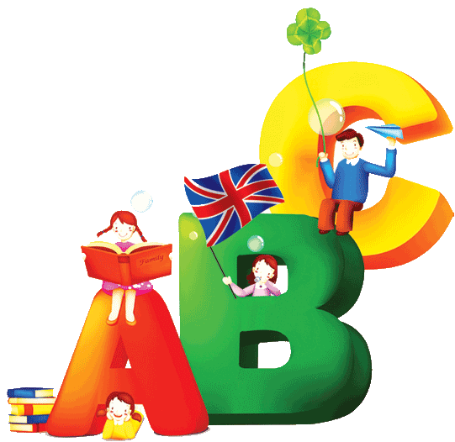
Зошит для домашніх завдань з англійської мови.
Можливо, ви здивовано підведете брови, прочитавши цей підзаголовок. Невже дітям 4-5 років доведеться «сидіти!» над домашньою роботою? Поспішу вас заспокоїти - зошит не заважає дітям , а як раз навпаки , сприяє вивченню англійської мови. Розглянемо всі переваги його використовування.
Для занять з англійської мови кожна дитина повинна мати зошит ( 18 - 48 арк.) . При вивченні нової теми, на сторінці приклеюю тематичні картинки. Наприклад :Тема заняття "Іграшки". Картинки підбираються згідно лексики , яку вивчають діти. Під картинками розташована українська транслітерація ( для батьків).
Учитель пропонує гру «Show me…»- «Покажи мені», діти указують на відповідний малюнок і промовляють вголос лексичну одиницю. Таким чином, відбувається розвиток артикуляційних навичок, навичок аудіювання, мовної здогадки, зорової пам’яті. Для роботи удома :діти повторюють за батьками слова ( за допомогою транслітерації ) і виконують додаткові невеличкі проекти: намалюй іграшку, розфарбуй картинку, склади власне меню, намалюй робота тощо. Спільна робота з матусею та татом – велика радість для дітей! Робота у зошиті допомагає малюкам закріпити пройдений матеріал.
Зразок завдань у зошиті

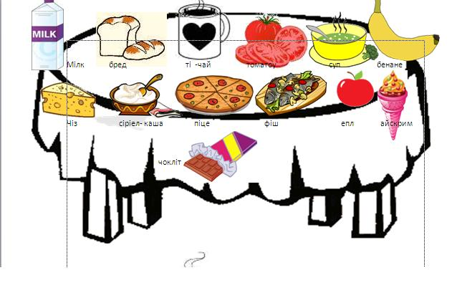

Ще одна порада: пам’я тайте, що зошит повинен бути акуратним , бажано в обкладинці , адже чистий зошит сприяє розвитку гігієнічних навичок !
Отже, зошит для занять- це і друг і помічник як учителя , так і батьків !

